Berlin (Allemagne) – Niveau 1
Berlin est la capitale de l’Allemagne. Elle se trouve dans le nord-est du pays.
Il y a environ 3,9 millions d’habitants à Berlin. Avec les villes autour, cela fait près de 6 millions de personnes.
Berlin est la plus grande ville d’Allemagne. Elle a été créée au Moyen-Age.
Après la Seconde Guerre mondiale, en 1945, Berlin a été coupée en deux parties.
Depuis 1990, Berlin est redevenue la capitale de toute l’Allemagne.
Aujourd’hui, on trouve à Berlin beaucoup de musées, de bibliothèques et de théâtres. C’est une ville pleine d’histoire et de culture !
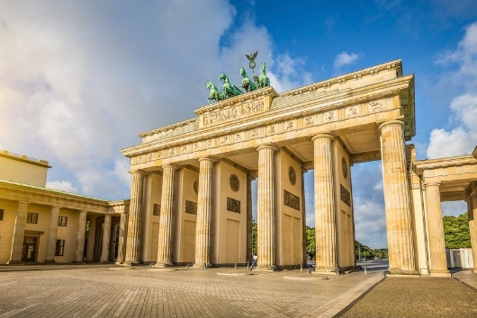 | 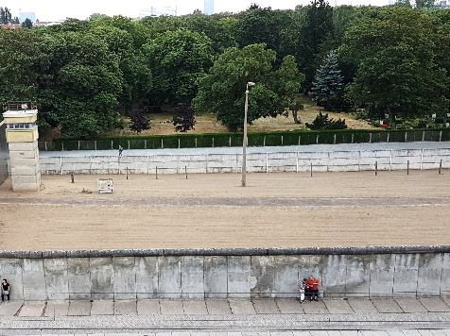
La porte de Brandebourg | Le mur de Berlin
La porte de Brandebourg se situe à l’entrée de l’ancienne ville. Après la 2nde guerre mondiale, elle symbolise la séparation de Berlin. Elle se situe dans la partie Est de l’Allemagne divisée.  Elle mesure 26 mètres de haut, 65,5 mètres de large et possède 5 passages. La statue, à son sommet, représente quatre chevaux tirant un char ainsi qu’un aigle prussien, symbole du pouvoir. | Le mur de Berlin a été construit dans la nuit du 12 au 13 août 1961, en plein milieu de la ville.  Ce mur séparait Berlin-Est et Berlin-Ouest pendant presque 30 ans.  Il était très grand : il y avait deux murs hauts, des barbelés, des tours de garde et beaucoup de soldats pour surveiller.  Aujourd’hui, le mur n’existe plus. Il en reste seulement un petit morceau, pour que tout le monde se souvienne de cette histoire.
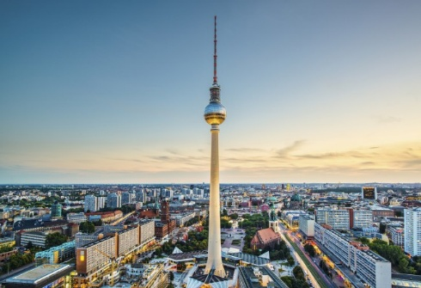 | 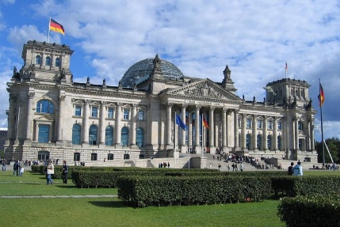
Fernsehturm « Tour de la radio » | Le palais du Reichstag
Cette grande tour est la plus haute d’Allemagne. Elle mesure 368 mètres !  Chaque année, plus d’un million de personnes la visite. Elle sert à envoyer les ondes pour la radio et la télévision.  En haut, à 207 mètres, il y a un restaurant qui tourne doucement : en une heure, il fait tout le tour de la ville ! Ainsi, on peut voir tout Berlin sans bouger de sa chaise. | Ce palais fut construit entre 1884 et 1894. C’est le siège du parlement et du gouvernement d’Allemagne. Sur sa façade, il y est écrit une devise « Dem Deutschen Volke » ce qui signifie « au peuple allemand ».  Ce palais a subi plusieurs destructions au cours de son histoire. En 1933, il a été incendié. En 1945, il a été bombardé et en grande partie détruit.

Berlin (Allemagne) – Niveau 2

Berlin est la capitale de l’Allemagne, appelée aussi la ville de la liberté. Elle se situe dans le nord-est du pays. Berlin compte environ 3,9 millions d’habitants (et près de 6,3 millions dans son agglomération).
Cette ville, la plus grande d’Allemagne, a été fondée au XIIIᵉ siècle. À la fin de la Seconde Guerre mondiale (1945), Berlin est séparée en deux parties. Il faut attendre 1989 (date de la chute du mur de Berlin) et 1990 pour qu’elle redevienne la capitale de l’Allemagne réunifiée.
Aujourd’hui, Berlin compte environ 170 musées, 150 bibliothèques et plus de 60 théâtres, ce qui fait d’elle une grande ville culturelle et artistique reconnue dans le monde entier.

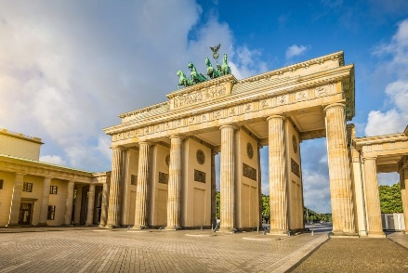 | 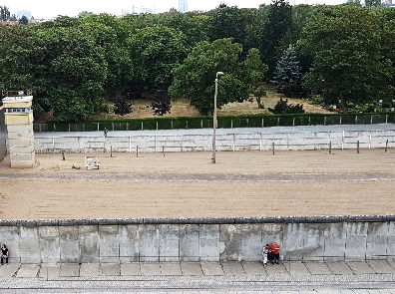
La porte de Brandebourg | Le mur de Berlin
La porte de Brandebourg est le symbole de la ville et se situe à l’entrée de l’ancienne ville. Après la 2nde guerre mondiale, elle symbolise la séparation de Berlin. Elle se situe dans la partie Est de l’Allemagne divisée.  Elle mesure 26 mètres de haut, 65,5 mètres de large et possède 5 passages. La statue, à son sommet, représente un quadrige (4 chevaux tirant un char) ainsi qu’un aigle prussien, symbole du pouvoir. | Aujourd’hui surnommé « le mur de la honte » par les allemands, il a été construit en une nuit, en 1961, pour séparer la partie Est de Berlin de l’Ouest : cela a duré plus de 28 ans.  C’était un dispositif militaire avec 2 murs hauts de 3,6 mètres, un chemin de ronde, 302 miradors, des barbelés, 14 000 gardes et 600 chiens. Il était interdit de le franchir.  Aujourd’hui, il ne reste qu’une petite partie du mur pour que tout le monde se souvienne de cette histoire.
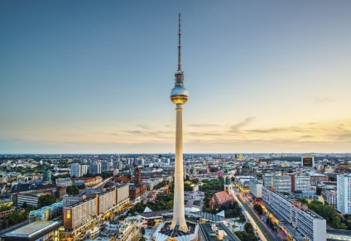 | 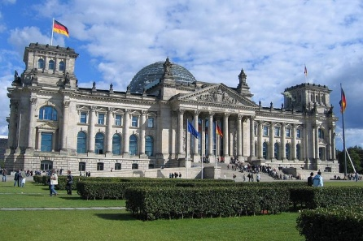
Fernsehturm « Tour de la radio » | Le palais du Reichstag
C’est la plus haute tour d’Allemagne. Elle culmine à 368 mètres et pèse 26 000 tonnes.  Elle a été construite de 1965 à 1969 en plein centre-ville historique de Berlin et accueille chaque année plus d’un million de visiteurs.  Cette tour a pour fonction principale d’émettre des ondes pour la radio et la télévision. A 207 mètres de hauteur, il y a un restaurant qui effectue une rotation de 360 degrés en une heure. Ce qui signifie qu’on peut observer la ville de Berlin tout en restant assis. | Construit entre 1884 et 1894, le palais abrite le parlement et le gouvernement d’Allemagne. Sur sa façade, il y est écrit une devise « Dem Deutschen Volke » ce qui signifie « au peuple allemand ».  Ce palais a subi plusieurs destructions au cours de son histoire : un incendie en 1933, des bombardements en 1945. Une nouvelle coupole sera reconstruite, en verre pour laisser passer la lumière et éclairer naturellement les salles à l’intérieur. Aujourd’hui le palais mesure 75 mètres de haut.

